Quelle est la solution technique la plus performante pour un mur anti-bruit ?
Exemple d’expérimentation

Les équipent disposent de 3 échantillons :
- Bois (12 mm)
- Gabion de 70 mm rempli de pierres (réalisé à partir d’une grille décorative)
- Béton (12 mm)
D’une boite en carton (ramette de papier A4 vide par exemple) ;
D’un son enregistré de « passage de TGV » sur tablette ou portable ;
D’un sonomètre ou d’une application comme « Sound Meter » sur tablette ou portable.

Il est possible de mettre à disposition plusieurs échantillons de bois ou de béton pour mettre en évidence l’incidence de l’épaisseur dans l’affaiblissement du son.

.
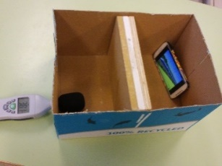
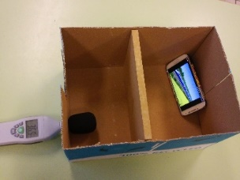
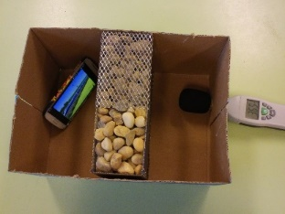

Comment optimiser les performances d'un mur en gabions ?
Exemple d’expérimentation
Les équipent disposent :
Un portable ou une tablette avec le son d’un TGV.
D’un sonomètre ou d’une application comme « Sound Meter » sur tablette ou portable.
D'un gabion vide.
Deux ou trois calibres de pierre
D’une boite en carton (ramette de papier A4 vide par exemple)

A partir des échantillons, les équipes sont amenées à mettre en place une expérimentation qui a pour but d'améliorer les performances du gabion en faisant varier sa granulométrie.

Il est possible d’utiliser une application comme « Signal générator » qui génère des sons à des fréquences précises puis de constater un rapport de performance entre la granulométrie utilisée pour le gabion et la fréquence du son. Il est possible de proposer deux gabions.

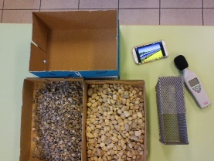
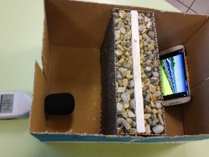

Exemple de cahier des charges pour un mur anti-bruit
Quelles sont les contraintes à prendre en compte dans la réalisation d’un mur anti-bruit en milieu urbain ?

Fs | Doit atténuer le bruit généré par l’utilisation de la ligne LGV de 15 Db
Fc | L’emprise au sol ne doit pas dépasser 5 m et sa hauteur et comprise entre 4 et 5 m
Fc | Sa maintenance doit se réduire à une seule intervention annuelle
Fc | Il doit être sécurisé et ne présenter aucun risque pour l’être humain
Fc | Doit améliorer son utilité écologique pour contribuer au développement durable
Fc | Doit améliorer son image par sa forme, ses couleurs ou ses matériaux utilisés.
Comment intégrer et mettre au point nos solutions techniques ?
A partir des croquis réalisés, les équipes doivent vérifier la faisabilité de leurs idées.
Pour cela, elles échangent et utilisent un logiciel de « Conception 3D » pour modéliser le meilleur compromis de l’équipe. Elles effectuent aussi des recherches pour analyser et comprendre l’aspect technique des solutions choisies et pouvoir les mettre en place.

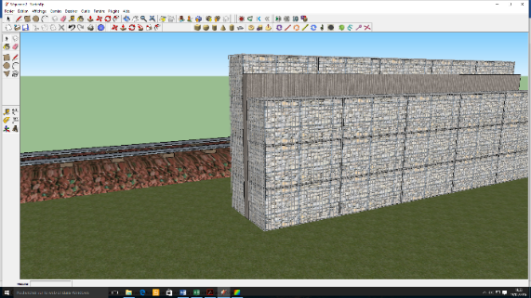

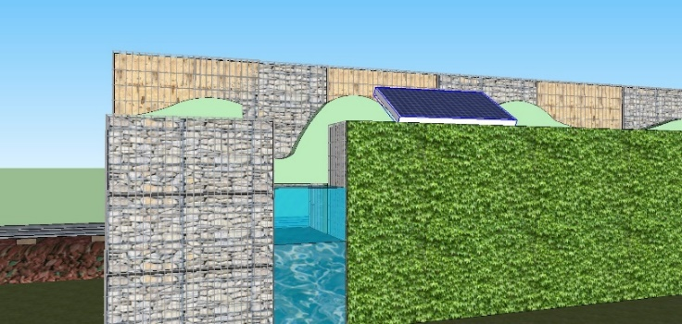

Mur en Gabion fourni par l’enseignant

Exemple de modifications réalisées par une équipe

